Καθ. Γεώργιος Βούρος
email: georgev@unipi.gr

Προσοχή στην Πολιτική του Μαθήματος,
όπως έχει περιγραφεί στην
Περιγραφή Μαθήματος στον Αρίσταρχο

1. ΧΩΡΟΣ ΚΑΤΑΣΤΑΣΕΩΝ
Στο πρόβλημα της εύρεσης της συντομότερης διαδρομής μεταξύ δύο οποιωνδήποτε σημείων του επιπέδου με κυρτά πολυγωνικά αντικείμενα (απροσπέλαστα) όπως στην παρακάτω εικόνα, προσπαθούμε να βρούμε τη βέλτιστη διαδρομή ενός ρομπότ προκειμένου να κινείται σε ένα συνωστισμένο περιβάλλον με εμπόδια.
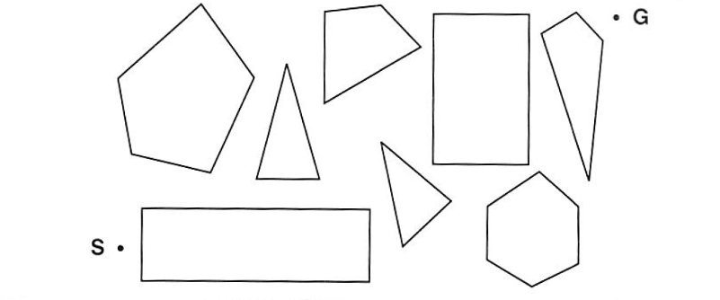
Το ρομπότ μπορεί να κινείται μεταξύ οποιωνδήποτε σημείων του χώρου, καθώς και στα όρια των πολυγωνικων αντικειμένων.

Μοντελοποίηση
Περιγράψτε με ακρίβεια τον χώρο κατάστασης, περιγράφοντας τη μοντελοποίηση μιας κατάστασης και τη συνάρτηση διαδοχής καταστάσεων.
Ποιος είναι ο χώρος καταστάσεων και τι μέγεθος έχει;
Υποδ. Παρατηρήστε και εξηγήστε συνοπτικά γιατί η συντομότερη διαδρομή από μια κορυφή πολυγώνου προς μια άλλη αποτελείται από ευθύγραμμα τμήματα που ενώνουν κορυφές των πολυγώνων.

2. ΑΝΑΖΗΤΗΣΗ
Α. Στο παραπάνω πρόβλημα, εξηγήστε τον αλγόριθμο εύρεσης της συντομότερης διαδρομής στην γενική του μορφή, ανεξαρτήτως του αλγορίθμου αναζήτησης που επιλέγετε.
Εφαρμόστε τον αλγόριθμό σας:
α. χρησιμοποιώντας την κατά βάθος αναζήτηση με λίστα επέκτασης για την αποφυγή επαναλαμβανομένων καταστάσεων.
β. Ορίστε μια συνάρτηση κόστους αναλόγως (περίπου) του μήκους των ευθυγράμμων τμημάτων, και μια ευρετική συνάρτηση εκτιμώμενου κόστους. Δείξτε αν η ευρετική σας είναι αποδεκτή ή όχι και εφαρμόστε τον Α*.

Β. Δίνεται ο ακόλουθος γράφος καταστάσεων, με αρχική κατάσταση την S και τελική την G. Στους κόμβους φαίνεται η ευριστική εκτίμηση, και στις ακμές το πραγματικό κόστος μετάβασης μεταξύ καταστάσεων.
Εφαρμόστε τους αλγορίθμους
α) Αναρρίχησης σε λόφο
β) Α*
γ) Ενιαίου (ή ομοιόμορφου) κόστους
δ) πρώτα στο καλύτερο
ε) ακτινωτής αναζήτησης με w=2
Σχολιάστε τα αποτελέσματα και την αποτελεσματικότητα των αλγορίθμων.

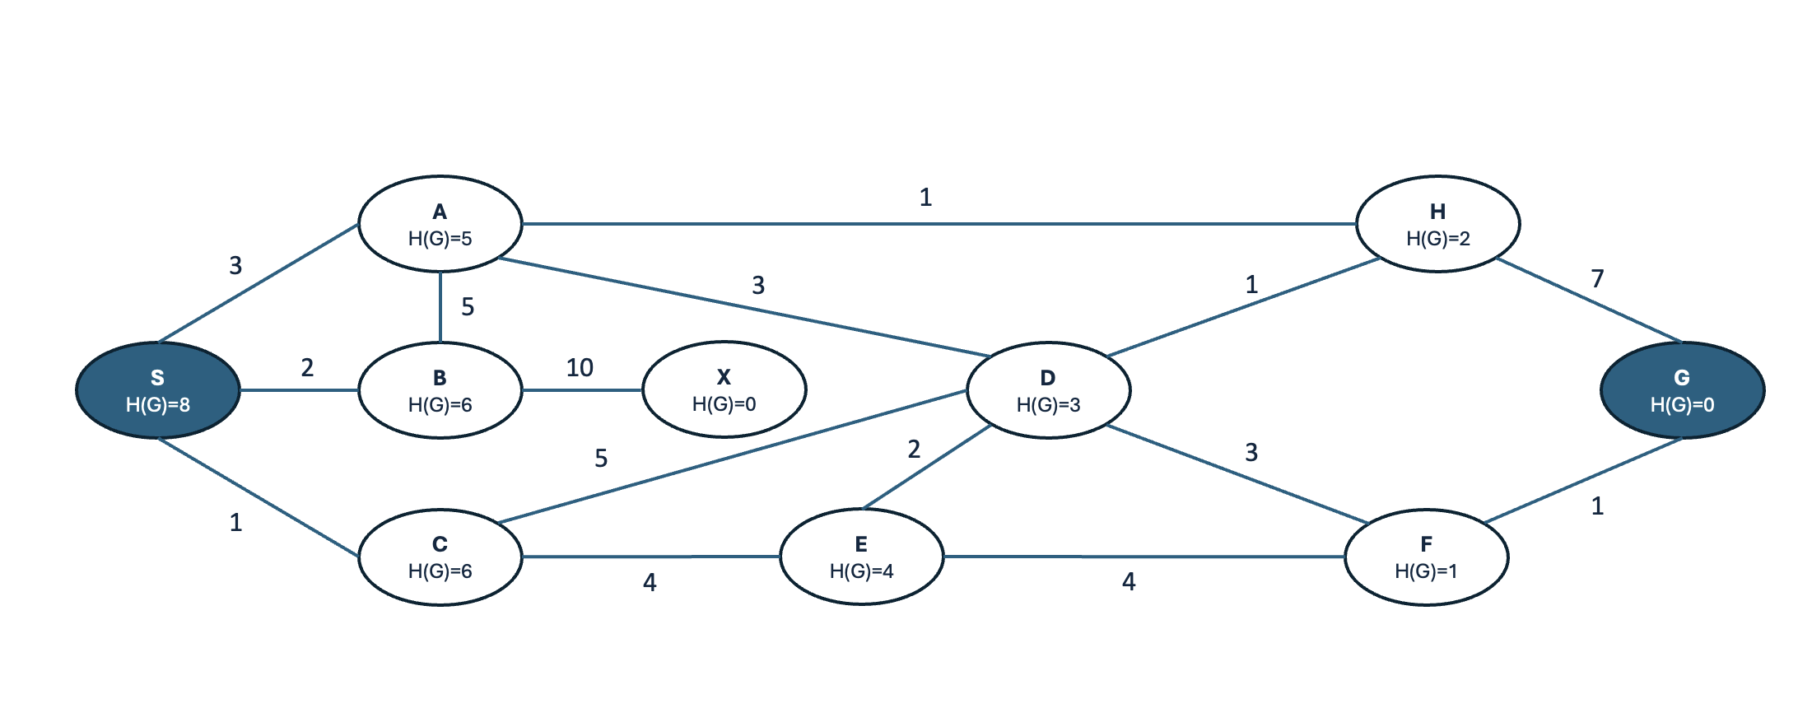

- ΕΥΡΙΣΤΙΚΕΣ ΣΥΝΑΡΤΗΣΕΙΣ

Στον ακόλουθο χώρο καταστάσεων όπου φαίνονται τα πραγματικά κόστη μετάβασης,
α) βρείτε μια ευριστική συνάρτηση που να είναι αποδεκτή αλλά όχι συνεπής
β) Επιλέξτε μια ευριστική συνάρτηση που να είναι αποδεκτή, αλλά με βάση την οποία ο Α* δεν βρίσκει το βέλτιστο μονοπάτι στον στόχο.
γ) Επιλέξτε μια αποδεκτή αλλά όχι συνεπή συνάρτηση που οδηγεί τον Α* στη βέλτιστη λύση. 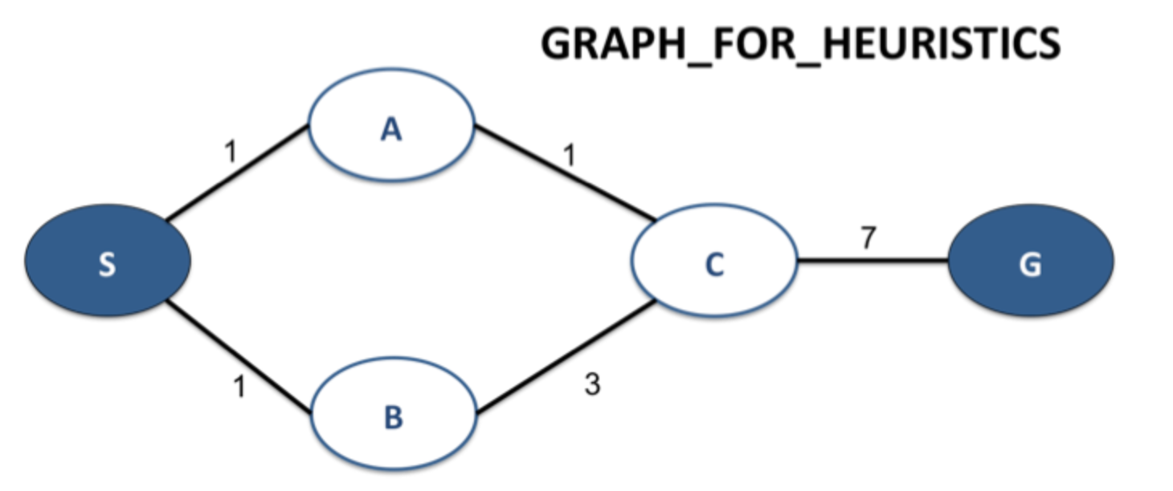

Προσοχή στα ακόλουθα:
- Οι απαντήσεις σας και για τις ασκήσεις θα περιέχονται σε ένα PDF αρχείο – ΔΙΧΩΣ φωτογραφίες. Επιτρέπονται μόνο σκαναρισμένα σχέδια δένδρου, γράφων κλπ. Οποιαδήποτε άλλη μορφή αρχείου ή πολλαπλά αρχεία δεν θα εξετάζονται με συνέπεια μηδενισμού.

2. Για την περιγραφή αλγορίθμων αναζήτησης και ως έξοδο στην υλοποίησή σας δημιουργήστε τον παρακάτω πίνακα (στις απαντήσεις σας στις ασκήσεις 1 και 2 σχηματίστε και το δέντρο αναζήτησης):

Δέντρο Αναζήτησης | Μέτωπο αναζήτησης | Κόμβος (με σειρά επέκτασης ή τιμή αποτίμησης κόστους για τον κόμβο) | Λίστα επέκτασης | Υπαναχώρηση
Σχέδιο Δένδρου | A-B-C | A(1) | Σ | ΝΑΙ/ΟΧΙ

